เดือนตุลาคม 2566 ดำเนินการปรับปรุงห้องรักษาของกลางและห้องเก็บพัสดุ
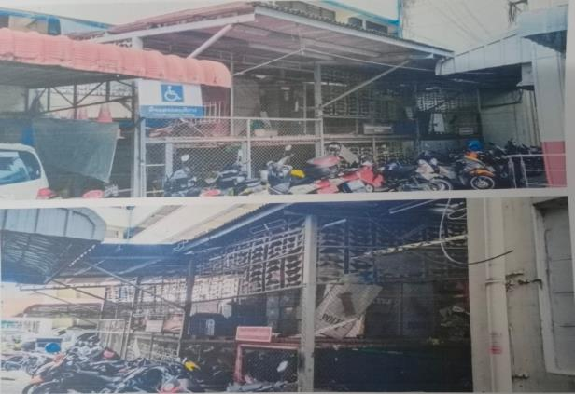
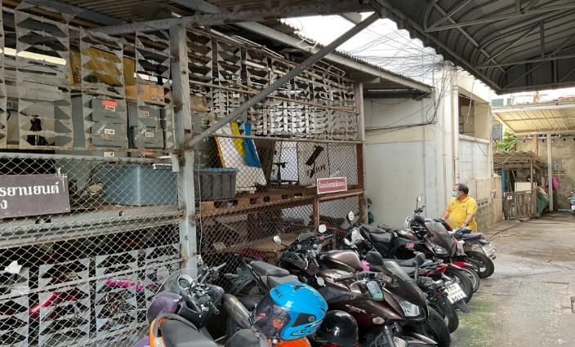

ภาพก่อนทำการปรับปรุง ที่เก็บพัสดุ

ภาพก่อนทำการปรับปรุง ที่เก็บของกลาง

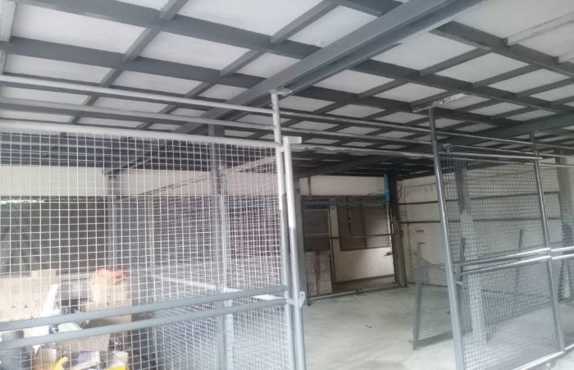
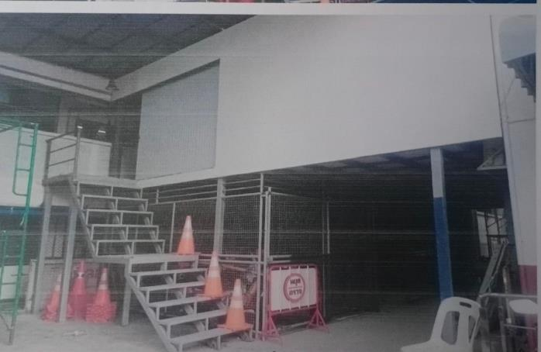

ดำเนินการแล้วเสร็จ

ดำเนินการแล้วเสร็จ

เดือนพฤศจิกายน ปรับพื้นผิวจราจรเพื่อทำสถานที่จอดรถผู้มาติดต่อราชการ โดยได้รับการสนับสนุนยางแอสฟันจากเขตภาษีเจริญ
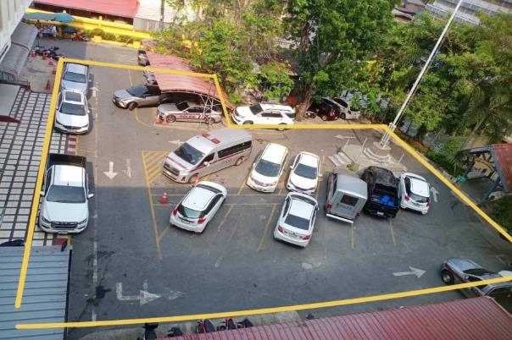
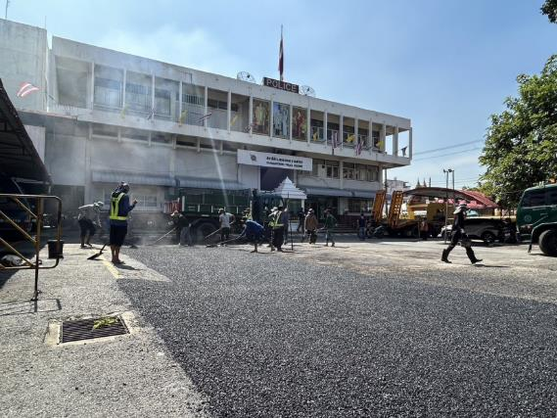

ก่อนซ่อมแซมพื้นผิวจราจรที่บริการจอดรถผู้มาติดต่อราชการ

ขณะดำเนินการปรับผิวจราจร
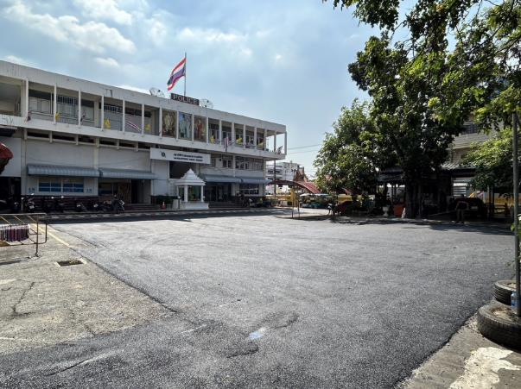

ดำเนินการแล้วเสร็จ
เดือนธันวาคม 2566

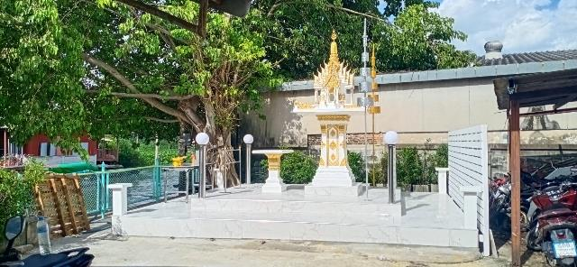
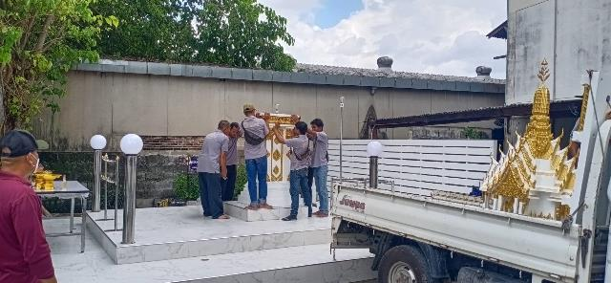

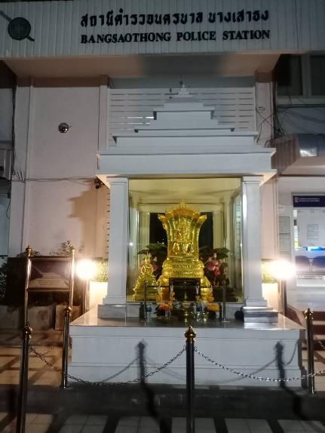
เดือน ธันวาคม 2566 ทำการปรับภูมิทัศน์ จัดสร้างหอพระ และศาลพระภูมิ
ประจำที่ทำการสถานีตำรวจนครบาลบางเสาธง

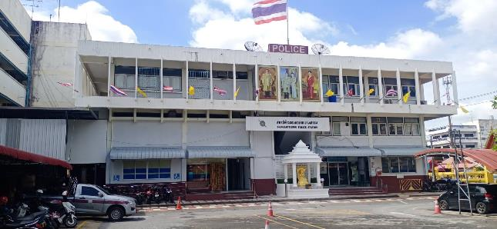

มกราคม 2567

พ.ต.อ.สุนทร มาลาเวช ผกก.สน.บางเสาธง ตรวจอาวุธปืน เครื่องกระสุนปืน เพื่อรายงานพัสดุประจำปี
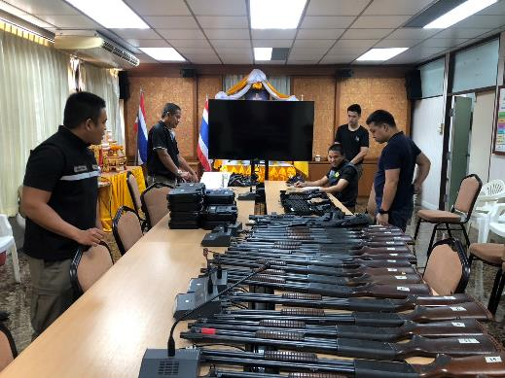

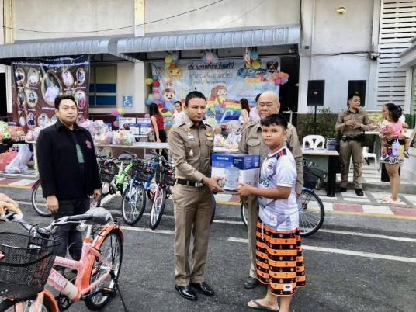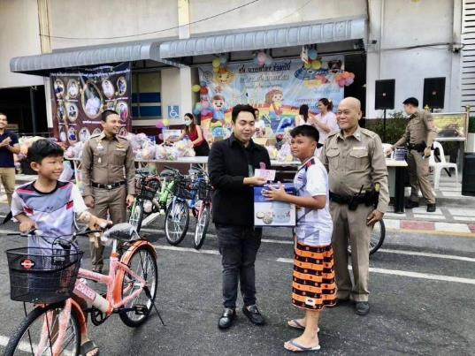
พ.ต.อ.สุนทร มาลาเวช ผกก.สน.บางเสาธง แจกรางวัลแก่บุตรหลานข้าราชการตำรวจ เนื่องในวันเด็กแห่งชาติ

กุมภาพันธ์ 2567

จัดสร้างโรงสูบน้ำเพื่อจ่ายให้กับที่พักแฟลตข้าราชการตำรวจ

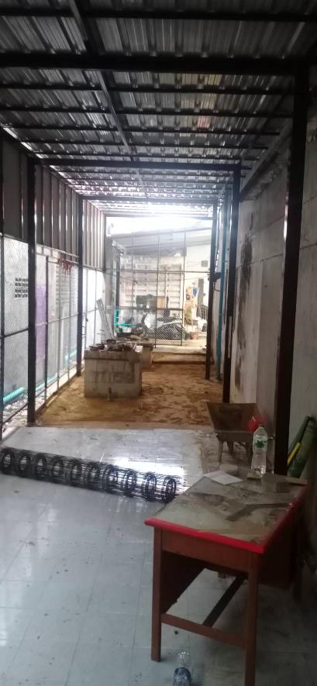
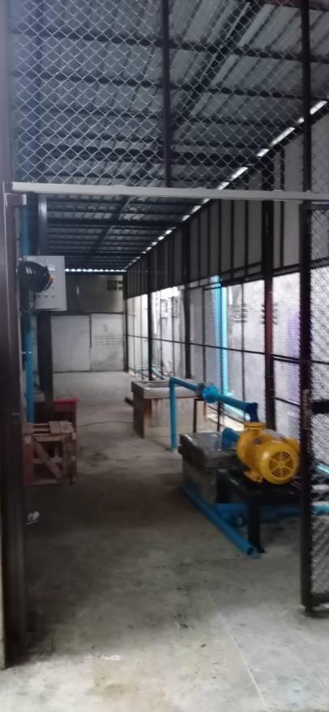
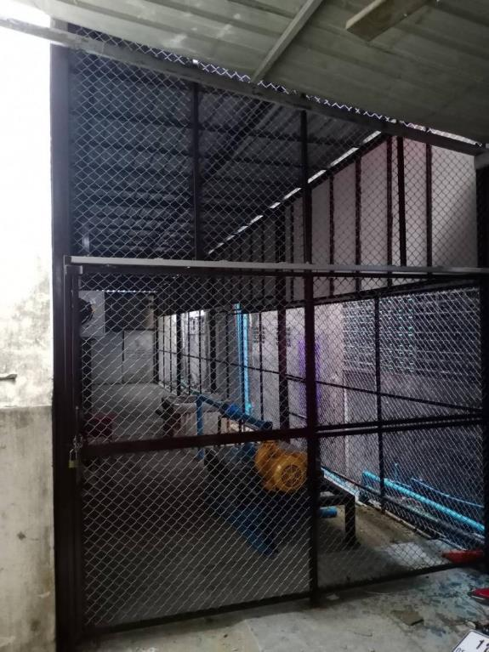

มีนาคม 2567
ตรวจอาวุธปืนของทางราชการ ที่คงคลัง และที่เบิกใช้ในราชการ
ตรวจอาวุธปืน เครื่องกระสุนปืน สิ้นปีประจำการ

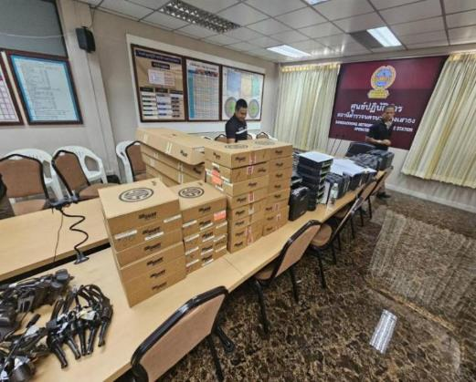

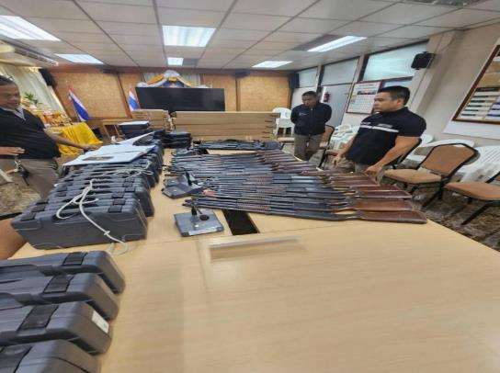
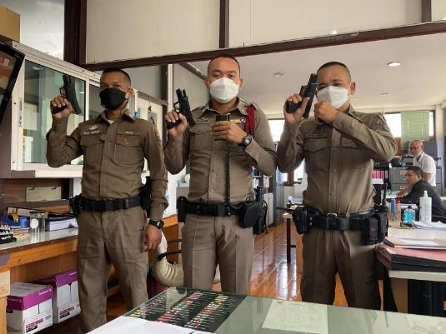
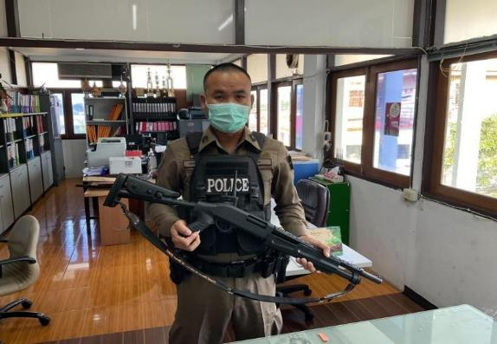

ตารางการปฏิบัติงานด้านธุรการของงานอำนวยการ

เดือน | ต่อใบสำคัญประจำตัวคนต่างด้าว | ขออนุญาตใช้เครื่องขยายเสียง | รับเอกสารจากภายนอก | อื่นๆ
ตุลาคม 2566 | 8 คน | 5 ราย | 82 เรื่อง | -
พฤศจิกายน 2566 | 11 คน | 1 ราย | 108 เรื่อง | -
ธันวาคม 2566 | 5 คน | 18 ราย | 142 เรื่อง | -
มกราคม 2567 | 15 คน | 2 ราย | 125 เรื่อง | -
กุมภาพันธ์ 2567 | 7 คน | - | 96 เรื่อง | -
มีนาคม 2567 | 6 คน | - | 88เรื่อง | -

ข้อมูล ณ เดือนมีนาคม 2567

ด้านงานชุมชนสัมพันธ์
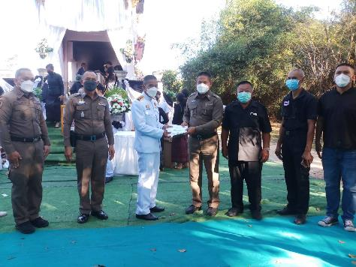
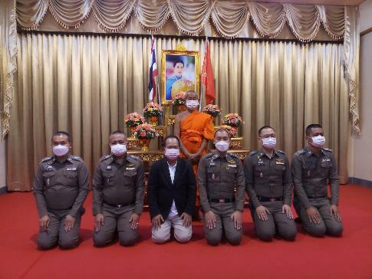
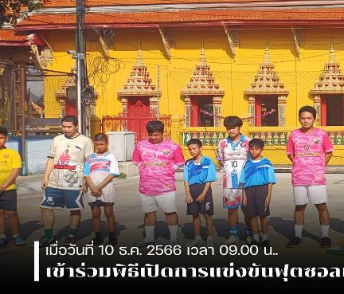
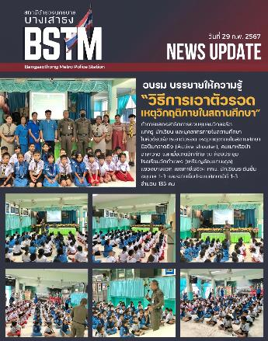
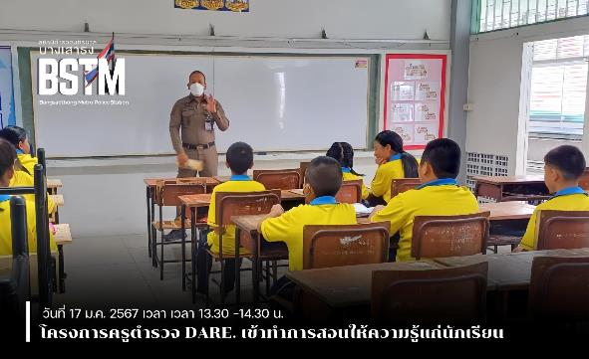
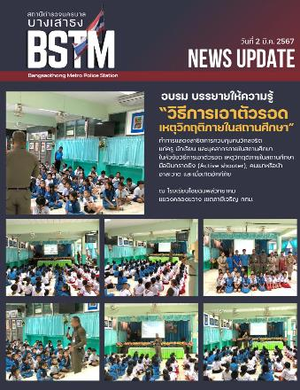
ให้ความรู้แก่นักเรียน ในการเอาตัวรอด ยามเกิดเหตุไม่ที่คาดคิด
5 พฤศจิกายน 66 งานอำนวยการ สน.บางเสาธง จัดงานพิธีสวดมนต์เพื่อ
ถวายพระพรชัยมงคล แด่พระเจ้าลูกเธอพัชรกิตติยาภาฯ
12 ต.ค.66 พ.ต.ท.บุรินทร์ มั่นพลศรี สว.อก.สน.บางเสาธง
เป็นตัวแทน ผกก.ฯร่วมแสดงความไว้อาลัยแก่ข้าราชการตำรวจในสังกัด

